Proyecto Final

EAD

**Gestor de biblioteca**

**Acceso a Datos**

2º CFGS a Distancia DAM

Omar Aythami Santana Rodríguez

Contenidos

1. Introducción 3

2. Análisis 4

3. Diseño 5

4. Implementación 6

5. Conclusiones y Trabajo Futuro 7

6. Bibliografía 8

# 1. Introducción

La aplicación desarrollada es un gestor de bibliotecas, que permite a los trabajadores del centro gestionar usuarios, libros, préstamos y ejemplares.

En ella se podrá dar de alta a los usuarios para poder registrar préstamos a su nombre, buscarlos entro los que ya existe utilizando su número de carnet de socio o sus datos personales, editar sus datos y borrarlos. También se podrá añadir al sistema nuevos libros, y como en el caso de los usuarios, podremos editar sus datos, buscarlo ya sea por su isbn o título y eliminarlo.

Se podrá gestionar los préstamos, creando nuevos, buscándolos ya sea por el número de carnet de los usuarios o el isbn de los libros, editar las fechas de los préstamos y borraros. De igual manera los ejemplares, buscar todo los ejemplares con un isbn o por su código, editarlos, eliminarlos y añadir nuevos a la base de datos.

He elegido realizar un gestor de biblioteca ya que es una idea de proyecto lo suficientemente ambiciosa para poder aplicar lo aprendido y da pie a intentar aprender nuevas tecnologías.

# 2. Análisis

La aplicación va destinada a los gestores de bibliotecas que necesitan poder gestionar los préstamos de los usuarios y poder cargar la base de datos de libros y sus ejemplares, además de dar de alta a alumnos, editarlos y darles de baja.

Se puede utilizar desde cualquier ordenador con cualquier sistema operativo ya que es una aplicación web con compatibilidad con los navegadores más utilizados en el mercado. Al ser una aplicación web tiene unos requisitos muy bajos así que no es una complicación añadida, solo se necesita una conexión a internet y tener un navegador actualizado.

Al ser una aplicación para los bibliotecarios, solo tenemos a ellos como usuarios, donde podrán realizar la gestión completa de una biblioteca. Los mismos podrán:

1. **Usuario.**

* Buscar: podrán buscar usuarios mediante su código de carnet o por nombre y apellidos.
* Crear: la interfaz cuenta con una pestaña para abrir el formulario donde se rellenan los campos para crearlo.
* Editar: modifica los datos de los usuarios. Se puede modificar todos los campos, aunque no tendría sentido cambiar el número de carnet ya que el usuario lo tendría físico.
* Borrar: das de baja de los usuarios, solo es posible si no tiene préstamos a su nombre.

1. **Libro.**

* Buscar: podrán buscar usuarios mediante su ISBN o por su título.
* Crear: la interfaz cuenta una con una pestaña para abrir el formulario donde se rellenan los campos para crearlo.
* Editar: modifica los datos de los libros.
* Borrar: eliminar libros de la base de datos, solo es posible si no tiene ejemplares en la biblioteca.

1. **Prestamos**

* Buscar: podrán buscar prestamos mediante el código del ejemplar o el código del usuario. Con el código de usuario muestra todos los préstamos que tiene.
* Crear: la interfaz cuenta una con una pestaña para abrir el formulario donde se rellenan los campos para crearlo.
* Editar: modifica los datos de los préstamos. Los campos a modificar son la fecha de préstamo y la de entrega.
* Borrar: eliminar el préstamo de un usuario.

1. **Ejemplares**

* Buscar: podrán buscar usuarios mediante su código de ejemplar o por el isbn del libro al cual pertenece. Con el isbn muestra todo los ejemplares que tiene dicho libro.
* Crear: la interfaz cuenta una con una pestaña para abrir el formulario donde se rellenan los campos para crear lo.
* Editar: modifica los datos del dele ejemplar, solo es posible su código ya que el estado lo modifica un trigger after insert en la tabla prestamos mostrándolo ocupada cuando lo tiene un usuario o libre cuando no.
* Borrar: das de baja un ejemplar, solo es posible si no está en algún préstamo.

Para poder ejemplificar como los usuarios interactúan con la aplicación se muestran los siguientes casos de uso:

**Diagrama de caso de uso bibliotecario respecto a los usuarios.**

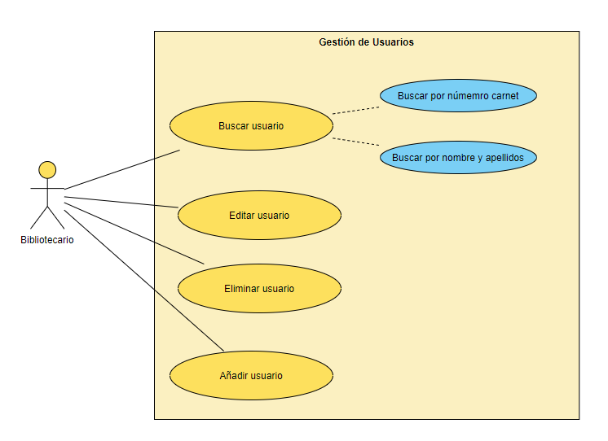

**Diagrama de caso de uso bibliotecario respecto a los libros.**

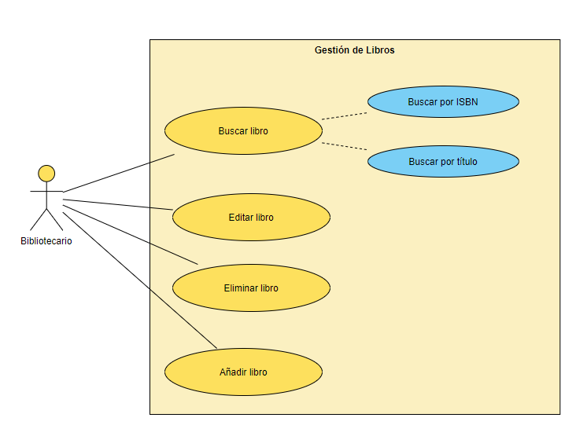

**Diagrama de caso de uso bibliotecario respecto a los préstamos.**

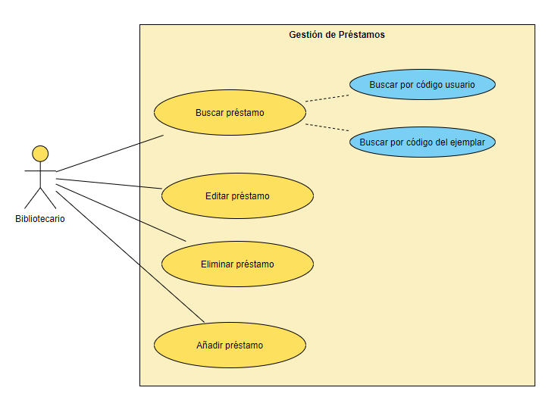

**Diagrama de caso de uso bibliotecario respecto a los ejemplares.**

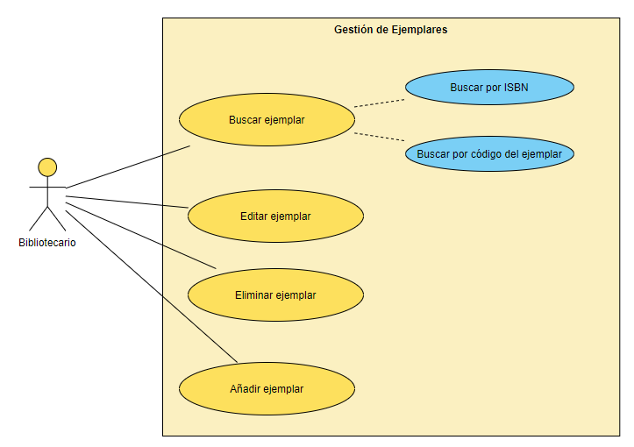

Ya sabemos lo que pueden hacer los bibliotecarios con la aplicación y como interactúa. Ahora podemos ver como se muestra esas relaciones en el diagrama de clase

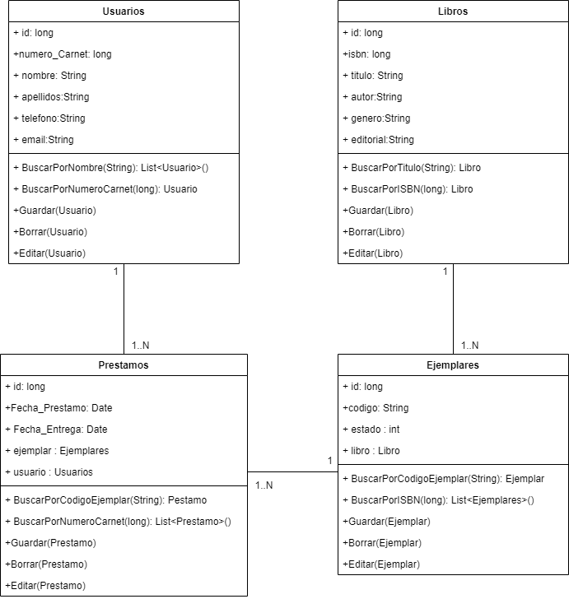

Vemos como navega las relaciones entre las clases y es de destacar como préstamos será la clase en la que se centrará gran parte de la actividad, como cabe de esperar en una biblioteca.

# 3. Diseño

Para poder realizar nuestra base de datos primero planteamos la información que debemos almacenar.

Los socios de la biblioteca podrán realizar el préstamo de ejemplares en la biblioteca, para ello debemos:

* Almacenara los usuarios que acuden a la biblioteca, esta información será: su nombre, apellidos, el número de carnet de socio, email y teléfono.
* La biblioteca contiene una gran cantidad de libros, por lo almacenaremos de estos: el título, el autor, el género, la editorial y el isbn(ean).
* De cada libro tenemos ejemplares, que serán los que se podrán llevar los usuarios a casa a través de los préstamos. Para ello se almacenará: el código del ejemplar, el libro al cual pertenece (isbn) y su estado que será libre u ocupado. Por defecto el ejemplar al crearse estará libre.
* Por ultimo cada préstamo tendrá: el número del carnet del usuario, el código del ejemplar, la fecha en la que se realiza el préstamo y en la fecha de entrega.
* Hay que decir que un libro tiene varios ejemplares, pero cada ejemplar hace referencia a un único libro. En cuanto a los préstamos, cada préstamo solo hace referencia a un único ejemplar y a un único usuario. Los usuarios pueden retirar varios ejemplares siempre y cuando se realicé un préstamo para cada uno de ellos.

Con lo anterior expuesto podemos extraer las siguientes entidades y atributos.

|  |  |
| --- | --- |
| **Entidades** | **Atributos** |
| Libros | * Título * Autor * Género * Editorial * ISBN |
| Usuarios | * Nombre * Apellidos * Email * Teléfono * Número de carnet de socio |
| Préstamos | * Referencia al Usuario * Referencia al Ejemplar * Fecha de préstamo * Fecha de entrega |
| Ejemplares | * Código del ejemplar * Estado * Referencia al Libro |

**Relaciones entre las entidades.**

* Desde Préstamo podemos acceder al usuario que lo realizo a través de la foreing key usuario_id. Y, demás, podemos acceder al ejemplar que ha sido prestado desde la foreing key ejemplar_id.
* Desde Ejemplar podemos acceder al libro del cual es copia, mediante la fereing key id_libro.

En la base de datos existen 2 triggers en la tabla préstamos que modifican el estado del ejemplar de dicho préstamo, uno después de añadir un elemento a la tabla y el otro después de eliminar, cambiando el estado del ejemplar entre libre y ocupado.

Con la información anterior se ha creado el siguiente Diagrama E/R:

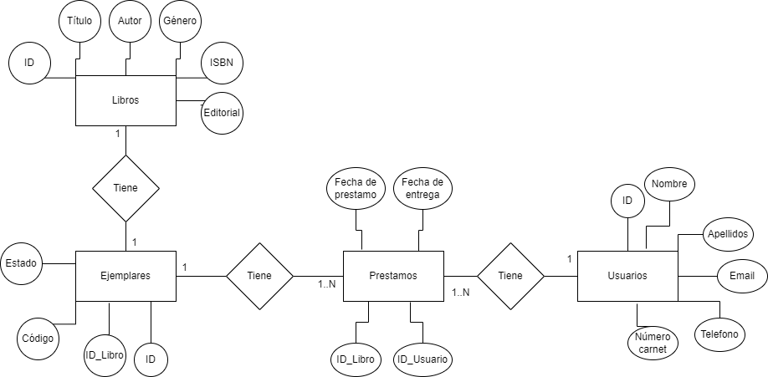

A partir del diagrama E/R se crea el modelo relacional de la base de datos:

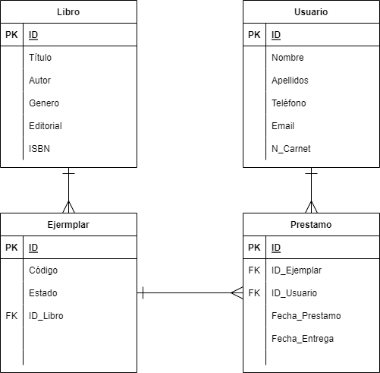

Ya tenemos nuestras entidades, atributos y relaciones por lo que se crea una base de datos relacional con mysql y el gestor phpmyadmin, quedando así el modelo de grafico desde el mismo gestor.

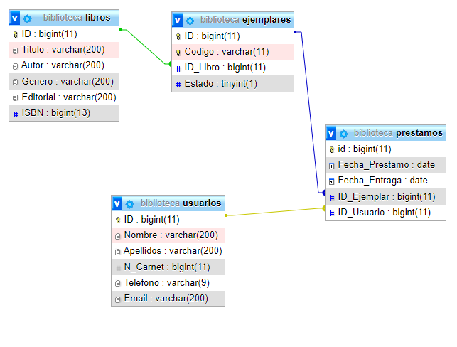

**Interfaz de la aplicación.**

Para arrancar la aplicación hay que ejecutarla y, en el navegador, ir a la siguiente dirección <http://localhost:8080/> .Si la página esta hosteada servidor abría que escribir la dirección del mismo.

La aplicación aterriza en ésta página. A la izquierda está el navegador entre las diferentes páginas, en amarillo se marca la página en la que te encuentras y en gris en aquella sobre la que tienes el puntero.

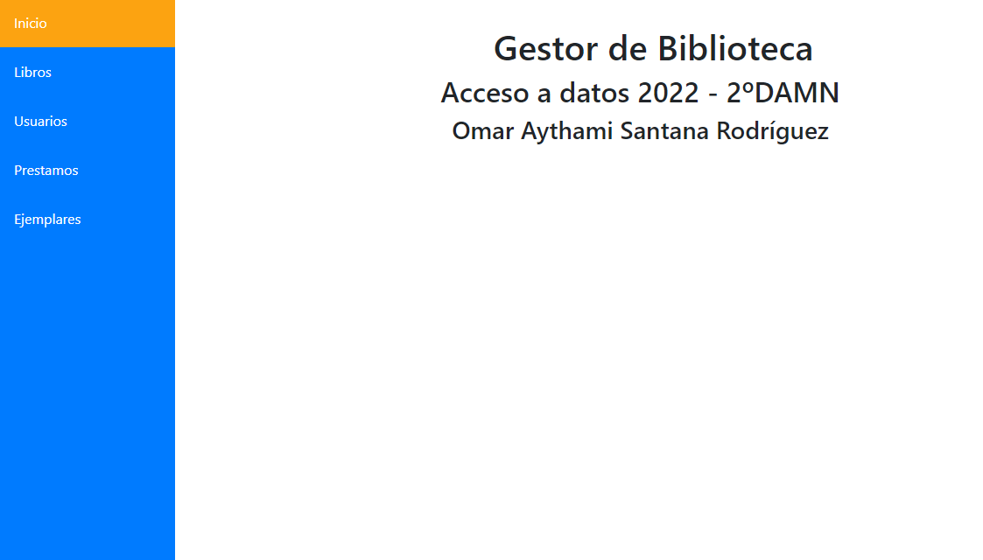

En la página libros vemos como arriba a la izquierda tenemos dos pestañas: mostrar y añadir. En mostrar se vería lo siguiente.

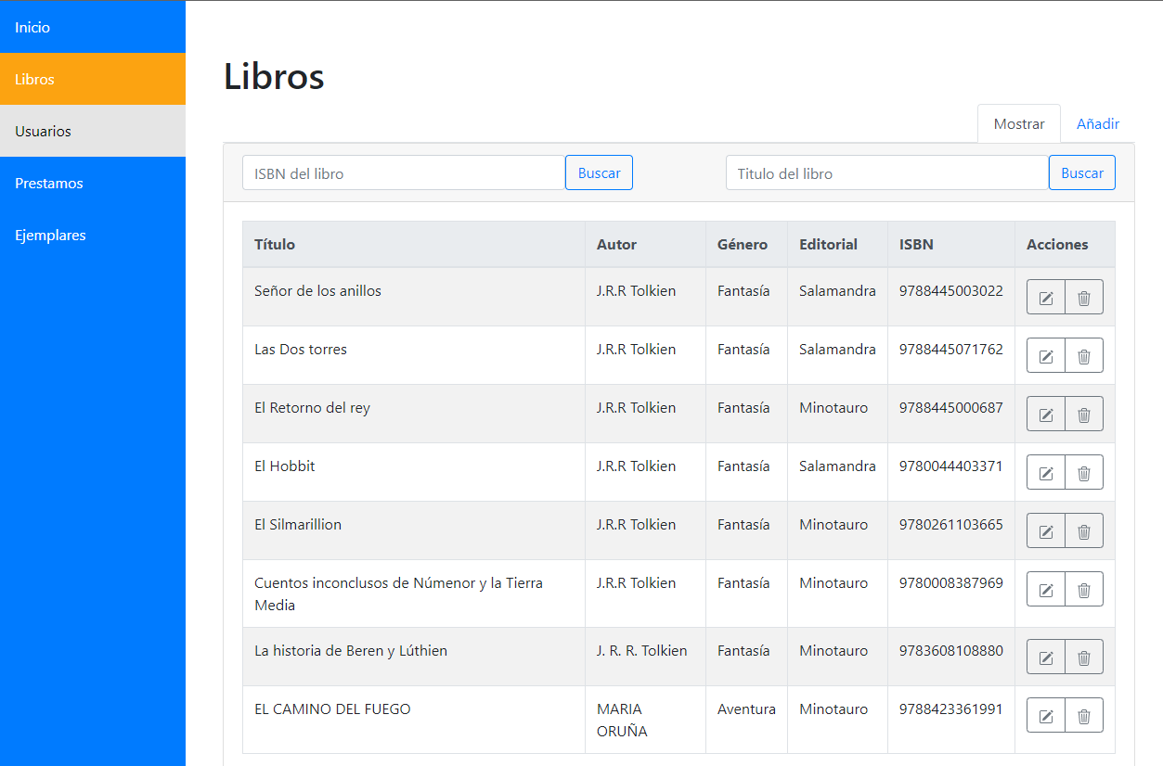

Disponemos de dos buscadores, uno por isbn del libro y otro con el título del libro. En cada fila de la tabla están los botones de acciones situado en la columna con su mismo nombre. El primero es el de editar y el segundo el de borrar. Para editar hacemos clic en los campos deseados, modificarlos y apretar en el botón de editar que corresponda con la fila que se desea alterar. Para ver los cambios reflejados, hay que buscarlos otra vez. Para borrar solo tenemos que hacer clic en el botón de la fila a borrar. Hay que tener en cuenta que no se debe borrar libros que tengas ejemplares almacenados, ya que esos ejemplares hacen referencia a un libro en particular

Por otra parte, en la pestaña añadir observamos el siguiente formulario:

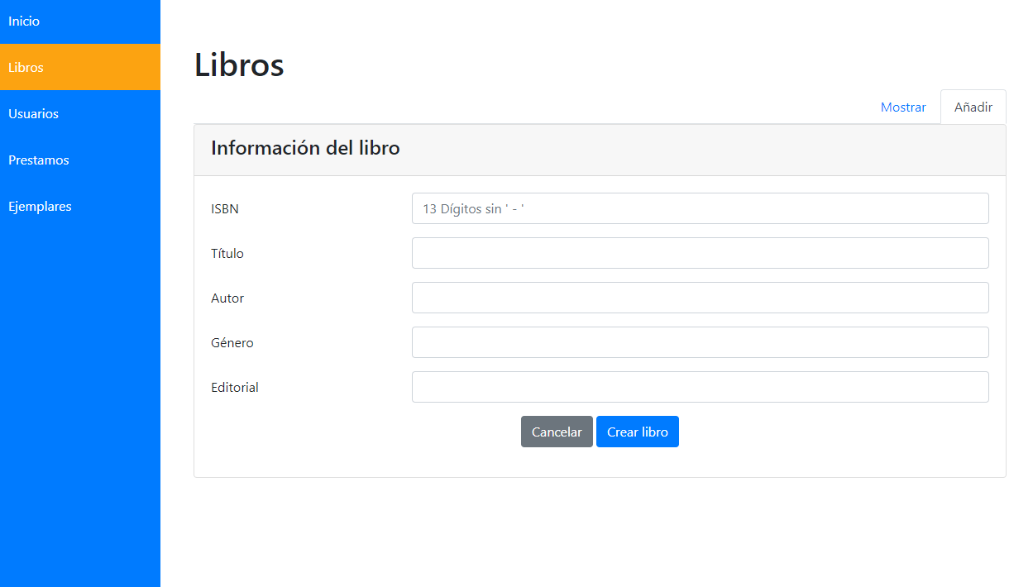

Como vemos tenemos que añadir la información a los campos. Tener en cuenta que en el ISBN son 13 dígitos sin los ‘ - ‘, también conocido como EAN, pero por facilitar la comprensión se le puso ISBN.

En la página usuarios realizamos las gestiones de los usuarios. Contamos con dos buscadores el primero de la izquierda por código de usuario y el segundo por nombre y apellidos. Como se puede ver, es muy similar a la tabla libro y la gestión de borrar y editar funciona igual, aquí se pueden modificar todos los campos, aunque algunos como el número de carnet no se deba ya que pertenece al carnet físico del usuario.

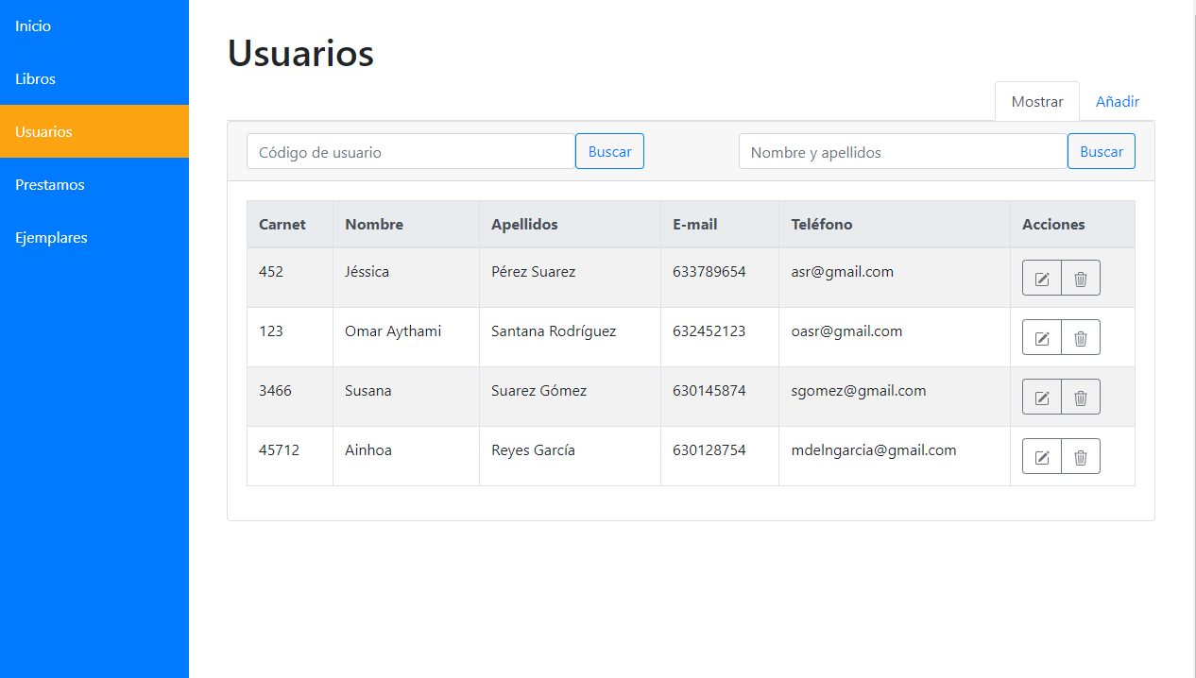

En la pestaña añadir se nos abre el siguiente formulario para cumplimentar los campos. Se puede ver como cuenta información para que se pueden rellenar correctamente. Si se desea editar los campos hay que recordar que el teléfono no puede ser de más de 9 dígitos y que el número de usuario no debe superar los 11 dígitos.

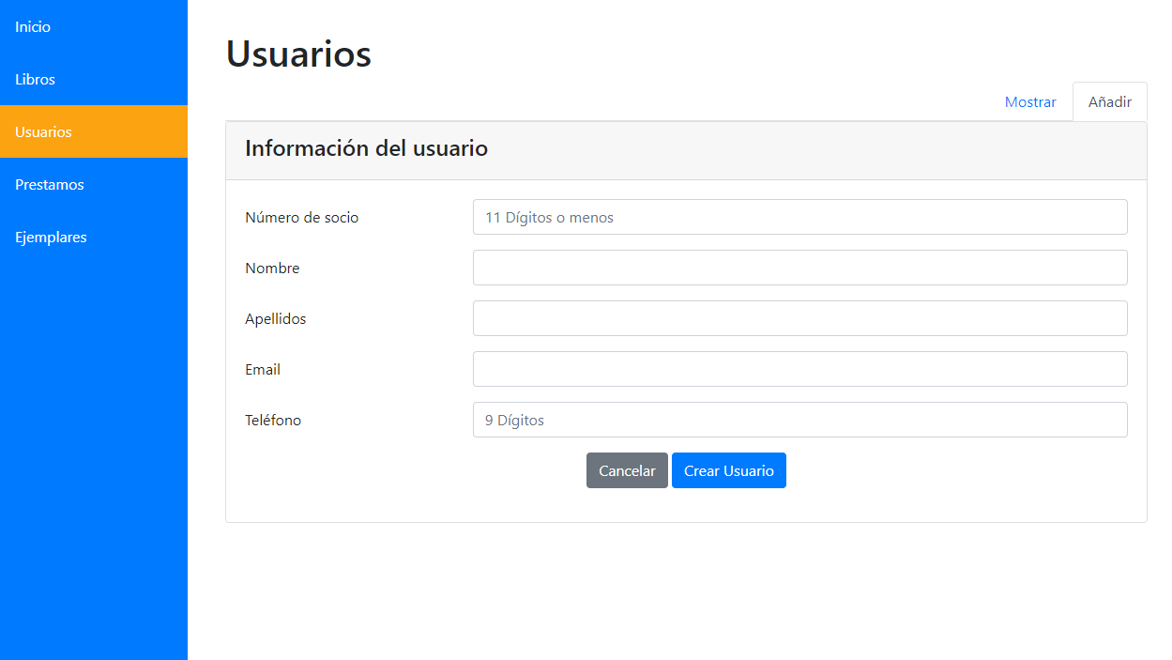

Para la página de préstamos funciona igual que las anteriores como podemos ver.

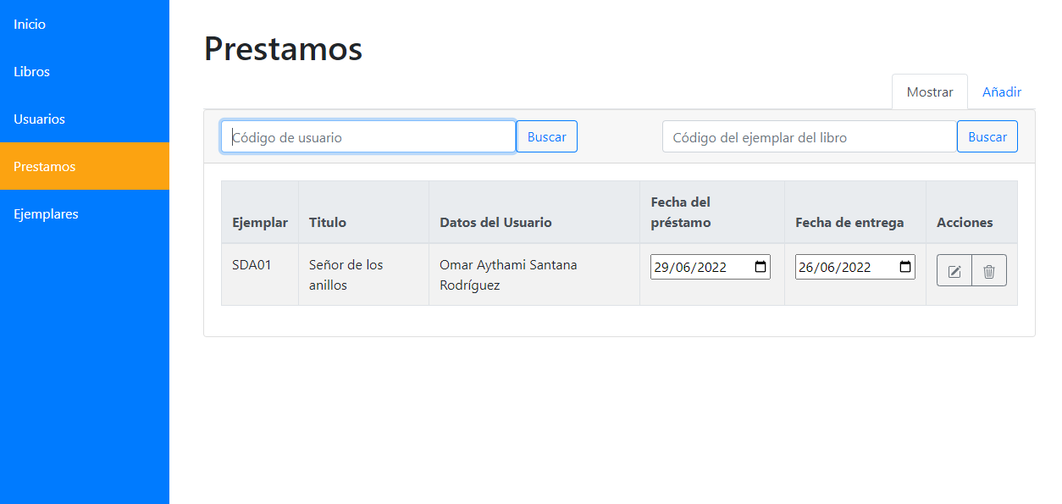

Vemos que podemos buscar los préstamos buscando por el número de carnet para ver los préstamos de un usuario, o buscando por el código del ejemplar para ver quien lo tiene y entre que fechas. La función de borrado funciona igual, pero editar solo se permite las fechas de entrega y de préstamo.

Lo mismo pasa con Añadir, rellenamos lo campos como se nos pide.

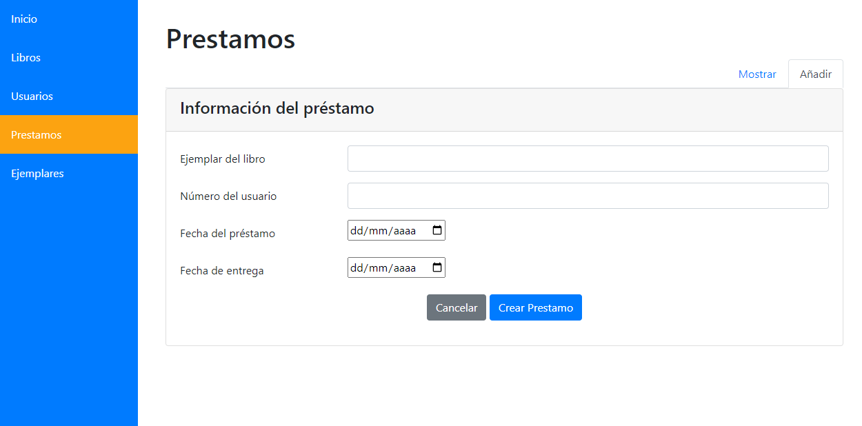

Por último, tenemos los ejemplares que sigue en la línea de las páginas anteriores. Permite dos búsquedas una por isbn para ver todos los ejemplares que tiene un libro y por código de ejemplar para ver uno determinado. Editar solo permite cambiar el código del ejemplar ya que el estado se modifica al generar o eliminar los préstamos de los usuarios y el resto de datos no pertenece a los ejemplares, se añaden para dar más información al gestor. Esto lo vemos en la siguiente imagen.

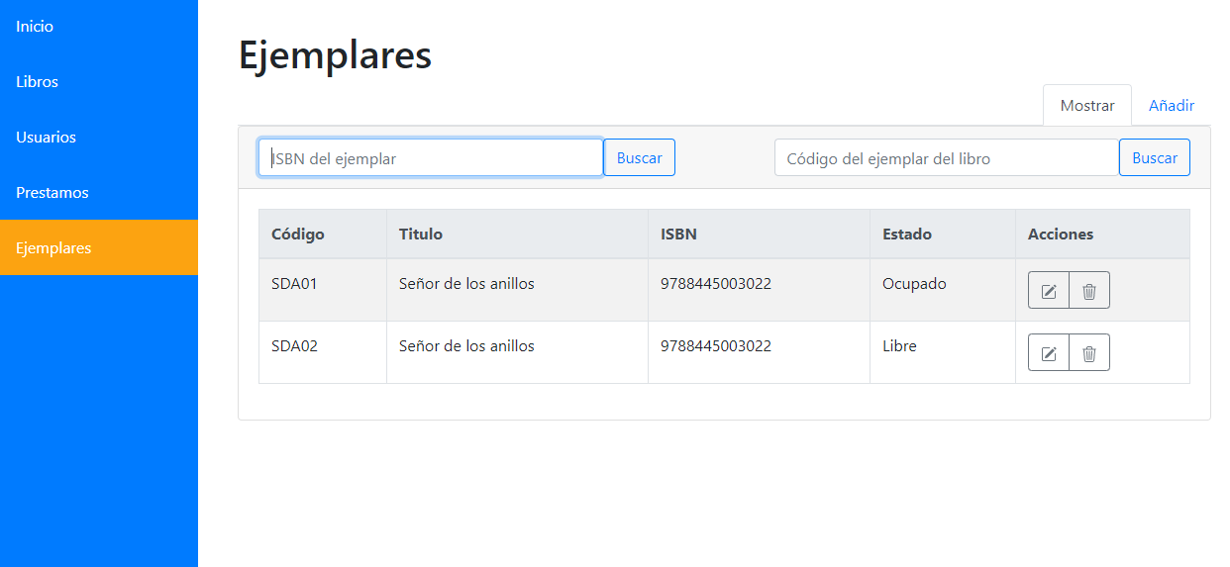

Para añadir solo aquí se cumplimentar los campos, los cuales podemos acceder haciendo clic en la pestaña añadir sobre la tabla.

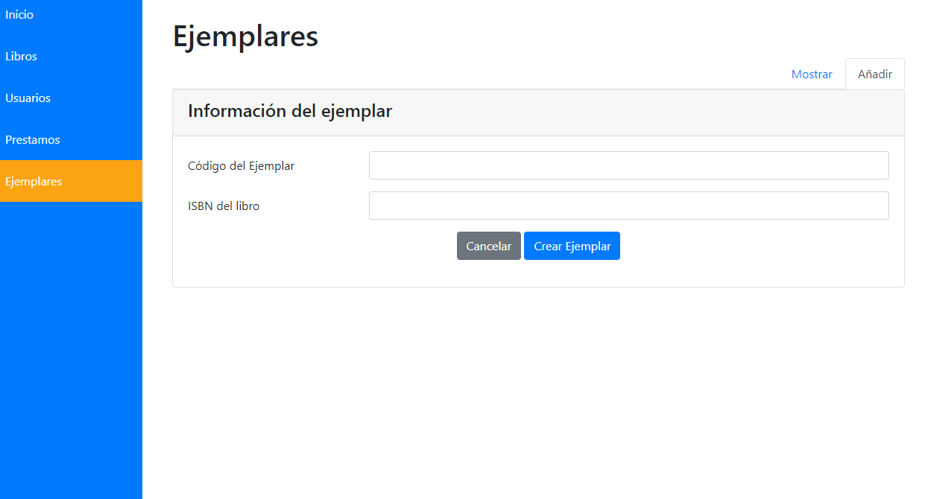

# 4. Implementación

Para poder estructurar mejor la información la dividiremos en dos bloques el black-end y el front-end;

**Back-end**

Para la base de datos se utilizó mysql, ya que es gratuita al ser de código abierto, es fácil de usar, rápida y utiliza pocos recursos para su funcionamiento.

Además, se empleó el lenguaje java y el framework Spring. Java es un lenguaje orientado a objetos muy potente y junto a spring, un framework para poder trabajar java en entorno web, nos proporciona facilidades en su desarrollo. Gracias a spring la aplicación se ha podido realizar como una aplicación REST con el patrón de diseño DAO implementando capas de servicios, ya que permite utilizar cualquier tecnología en el front-end ya que no están conectadas, solo envía y recibe Json.

**Front-end**

La interfaz de usuario se ha creado a partir del estándar HTML5-CSS3-JavaScript. Estos lenguajes son sencillos de utilizar y, además, cuanta con un gran respaldo por parte de la comunidad. Ha sido fácil encontrar soluciones a problemas gracias a su elección

En cuanto al estilo o diseño se empleó, junto a CSS3, Boostrap 4 agilizando mucho el proceso de diseño ya que esta es una de las caracterizas principales de esta librería, además de aportar un estilo atractivo a los elementos de la interfaz.

En cuanto a JavaScript se ha utilizado la tecnología AJAX y Fetch API. El primero, AJAX, nos permite utilizar la tecnología asíncrona de javascript ‘async’ y combinado con Fetch podemos solicitar a nuestro api rest vía http la devolución o él envió de información. A parte por la simpleza y facilidad se ha elegido porque es un estándar que se está utilizando dejando atrás otras vías como xhttprequest.

# 5. Conclusiones y Trabajo Futuro

La aplicación de ha desarrollado sin mayores complicaciones, pero a medida que se iba creando aparecían idean que se querían implementar en versiones futuras:

* Añadir filtro a las búsquedas de libros por género y autor.
* Añadir filtro de búsqueda de préstamos por fecha.
* Añadir sistema de multa para préstamos atrasados.
* Añadir sistema de loggin.
* Re-diseño del front-end con react.

# 6. Bibliografía

* <https://www.baeldung.com/>
* <https://www.redhat.com/>
* <https://www.w3schools.com/>
* <https://www.javascripttutorial.net/>
* <https://www.visual-paradigm.com/>
* https://app.diagrams.net/